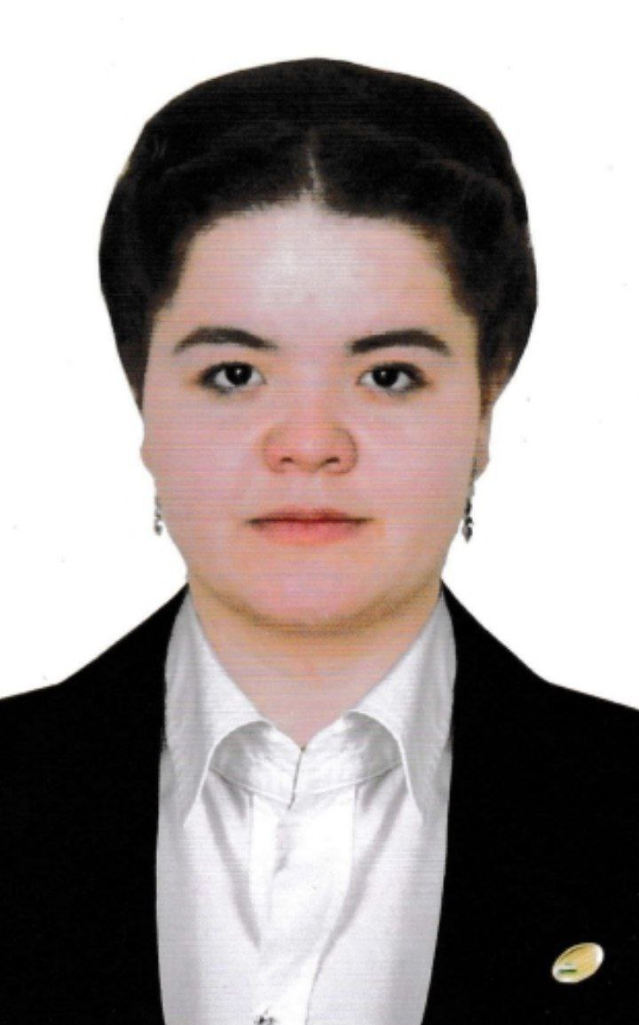

**MA’LUMOTNOMA**

**sultonova NODIRA RASHID QIZI**

2023 yil 04 setabrdan:

Urganch davlat pedagogika instituti, Iqtidorli talabalarning ilmiy-tadqiqot faoliyatini

tashkil etish bo‘limi 1-toifali muhandisi

**Tug‘ilgan yili: Tug‘ilgan joyi**:

09.02.2003y. Xorazm viloyati Gurlan tumani Ziyokor mahallasi

**Millati:** **Partiyaviyligi:**

O‘zbek yo‘q

**Ma’lumoti: Tamomlagan:**

Oliy Urganch davlat universiteti

**Ma’lumoti bo‘yicha mutaxassisligi:** Pedagog psixolog

**Ilmiy darajasi: Ilmiy unvoni**:

yo‘q yo‘q

**Qaysi chet tillarini biladi:**

fransuz tili B1 Ingliz tili B1

**Davlat mukofotlari bilan taqdirlanganmi (qanaqa):**

Navoiy nomidagi davlat stipendiyasi sohibasi

Xalq deputatlari, respublika, viloyat, shahar va tuman Kengashi deputatimi yoki boshqa saylanadigan organlarning a’zosimi (to‘liq ko‘rsatilishi lozim):

yo‘q

**MeHnat faoliyati**

2016-2019-yil Urganch tibbiyot ko‘lleji talabasi

2019-2023-yil Urganch davlat universiteti Pedagogika fakulteti talabasi

2023-yil Urganch davlat pedagogika instituti magistranti